PROPOSAL TUGAS AKHIR

Rancang Bangun Sistem Informasi Perpustakaan Berbasis Web di SMP Negeri 1 Sanggau Ledo



OLEH :
FELLIX
3202216107

PROGRAM STUDI D-III TEKNIK INFORMATIKA
JURUSAN TEKNIK ELETRO
POLITEKNIK NEGERI PONTIANAK
2025

HALAMAN PENGESAHAN
Rancang Bangun Sistem Informasi Perpustakaan Berbasis Web di SMP Negeri 1 Sanggau Ledo
Proposal Tugas Akhir
Program Studi D3 Teknik Informatika
Jurusan Teknik Elektro

Oleh :

Fellix (3202216107)

Dosen Pembimbing :
Novi Aryani Fitri, S.T., M.Tr.Kom.
NIP 199111132022032016
Telah dipertahankan di depan penguji pada tanggal 15 April 2025 dan
Dinyatakan memenuhi syarat sebagai Proposal Tugas Akhir.
Dosen Penguji :
Penguji I | Penguji II
Ferry Faisal, S.S.T., M.T.  NIP 197302061995011001 | Suheri, S.T., M.Cs.  NIP 198307172008121005

Mengetahui :

Koordinator Program Studi  D3 Teknik Informatika | Koordinator Tugas Akhir
Mariana Syamsudin, S.T., M.T., Ph.D.  NIP 197503142006042001 | Safri Adam, S.Kom., M.Kom.,  NIP 199407162022031006

HALAMAN PERNYATAAN ORISINALITAS

Saya yang bertanda tangan dibawah ini :
Nama : FELLIX
NIM : 3202216107
Jurusan / Program Studi : Teknik Elektro / D3 Teknik Informatika
Judul Proposal : Rancang Bangun Sistem Informasi Perpustakaan Berbasis Web di SMP Negeri 1 Sanggau Ledo
Menyatakan dengan sebenar-benarnya bahwa penulisan proposal Tugas Akhir ini berdasarkan hasil penelitian, pemikiran dan pemaparan asli dari saya sendiri, baik untuk naskah proposal maupun kegiatan yang tercantum sebagai bagian dari proposal Tugas Akhir ini. Jika terdapat karya orang lain, saya akan mencantumkan sumber yang jelas.
Demikian pernyataan ini saya buat dengan sesungguhnya dan apabila dikemudian hari terdapat penyimpangan dan ketidakbenaran dalam pernyataan ini, maka saya bersedia menerima sanksi akademik berupa pencabutan gelar yang telah diperoleh karena karya tulis ini dan sanksi lain sesuai dengan peraturan yang berlaku di Politeknik Negeri Pontianak.
Demikian pernyataan ini saya buat dalam keadaan sadar tanpa paksaan dari pihak manapun.

Pontianak, 15 April 2025
Yang membuat pernyataan,
Materai
10.000
FELLIX
3202216107

DAFTAR ISI

HALAMAN PENGESAHAN ii
HALAMAN PERNYATAAN ORISINALITAS iii
DAFTAR ISI iv
DAFTAR TABEL vi
DAFTAR GAMBAR vii
DAFTAR LAMPIRAN viii
BAB I PENDAHULUAN 9
1.1 Latar Belakang 9
1.2 Rumusan Masalah 10
1.3 Batasan Masalah 11
1.4 Tujuan Penelitian 11
1.5 Manfaat 12
1.5.1 Manfaat untuk SMP Negeri 1 Sanggau Ledo 12
1.5.2 Manfaat untuk Petugas Perpustakaan 12
1.5.3 Manfaat untuk Penulis 12
1.6 Metode Penelitian 12
BAB II PENDAHULUAN 16
2.1 Tinjauan Pustaka 16
2.1.1 Ringkasan Penelitian Terdahulu 16
2.1.2 Analisis Perbandingan 18
2.1.3 Kebaruan Sistem yang Diusulkan 20
2.2 Dasar Teori 20
2.2.1 Konsep Dasar 20
2.2.2 Teori Pendukung 21
2.2.3 Teknologi yang Digunakan 21
2.2.4 Hubungan dengan Penelitian 22
BAB III RANCANGAN SISTEM 23
3.1 Gambaran Umum 23
3.1.1 Kebutuhan Pengguna 23
3.2 Use Case 23
3.3 Perancangan Basis Data 24
3.3.1 Entity Relationship Diagram (ERD) 25
3.3.2 Struktur Tabel 25
3.4 Perancangan Antarmuka (UI/UX) 26
3.4.1 Rancangan Halaman Login 27
3.4.2 Rancangan Halaman Dashboard 27
3.4.3 Rancangan Halaman Data Buku 28
3.4.4 Rancangan Halaman Data Anggota 28
3.4.5 Rancangan Halaman Transaksi 29
3.4.6 Rancangan Halaman Denda 29
3.4.7 Rancangan Halaman Laporan 30
3.5 Spesifikasi Teknologi 30
3.5.1 Bahasa Pemograman 30
3.5.2 Framework 31
3.5.3 Basis Data 31
3.5.4 Tools Pendukung 31
3.6 Rencana Pengujian 31
3.6.1 Jenis Pengujian 32
3.7 Jadwal Penyelesaian Tugas Akhir 32
DAFTAR PUSTAKA 35

DAFTAR TABEL
Tabel 1. 1 Tabel Perbandingan 19
Tabel 3. 1 Tabel Admin 25
Tabel 3. 2 Tabel Buku 26
Tabel 3. 3 Tabel Anggota 26
Tabel 3. 4 Tabel Transaksi 26
Tabel 3. 5 Tabel Log Peminjaman 26

DAFTAR GAMBAR
Gambar 1. 1 Metode Waterfall 13
Gambar 3. 1 Use Case 24
Gambar 3. 2 Entity Relationship Diagram 25
Gambar 3. 3 Halaman Login 27
Gambar 3. 4 Halaman Dashboard 27
Gambar 3. 5 Halaman Data Buku 28
Gambar 3. 6 Halaman Data Anggota 28
Gambar 3. 7 Halaman Transaksi 29
Gambar 3. 8 Halaman Denda 29
Gambar 3. 9 Halaman Laporan 30

DAFTAR LAMPIRAN
Lampiran 1. 1 Hasil Pengecekan Turnitin 37
Lampiran 1. 2 Hasil Pengecekan Turnitin 2 38
Lampiran 1. 3 Hasil Pengecekan Turnitin 3 39

BAB I
PENDAHULUAN

Latar Belakang
Perpustakaan sekolah merupakan salah satu pilar penting dalam mendukung proses belajar mengajar. Keberadaan perpustakaan tidak hanya menjadi tempat penyimpanan buku, tetapi juga pusat informasi yang dapat menunjang kegiatan akademik, memperluas pengetahuan, dan meningkatkan budaya literasi di kalangan siswa sitasi1. SMP Negeri 1 Sanggau Ledo merupakan salah satu sekolah yang berlokasi di Kecamantan Sanggau Ledo, Kabupaten Bengkayang, Kalimantan Barat yang memiliki jumlah siswa pada tahun ajaran 2024/2025 sebanyak 417 orang sitasi 2 dari web dapodik. Sekolah ini memiliki perpustakaan yang telah berdiri sejak tanggal 10 November 1982. Perpustakaan sekolah berfungsi sebagai pusat edukasi sekaligus sumber belajar yang mendukung kebutuhan siswa, khususnya dalam meningkatkan minat baca sitasi3.
Berdasarkan hasil wawancara dan observasi langsung, diketahui bahwa perpustakaan telah memiliki koleksi lebih dari 4.500 eksemplar buku, mencakup kategori fiksi dan nonfiksi. Menurut laporan data kunjungan, jumlah pengunjung perpustakaan setiap tahunnya tercatat sebanyak 242 siswa. Dalam pelaksanaannya, siswa yang ingin mengunjungi perpustakaan harus mengisi buku pengunjung yang mencakup informasi seperti tanggal, nama, kelas, keperluan, dan tanda tangan. Jika hanya ingin membaca, siswa dapat mencari buku yang dibutuhkan dan membacanya di tempat. Namun, jika ingin meminjam buku, siswa harus membawa kartu anggota dan menyerahkan kartu peminjaman kepada petugas perpustakaan. Petugas akan mengisi kartu tersebut dengan mencatat judul buku, tanggal peminjaman, serta tanggal pengembalian.
Seiring berjalannya waktu, jumlah siswa dan koleksi buku di perpustakaan terus bertambah. Hal ini membuat proses pencatatan dan pengelolaan data pada perpustakaan menjadi semakin banyak. Saat ini, pencatatan pengunjung masih dilakukan dengan menggunakan buku folio, sementara data peminjaman dan pengembalian dicatat pada kartu peminjaman khusus. Pembuatan laporan tahunan mengenai koleksi buku, pengunjung perpustakaan, transaksi peminjaman dan rekapitulasi kelayakan buku masih dikelola dengan aplikasi Microsoft Excel. Dalam implementasinya, proses pencarian data atau pelaporan masih dilakukan secara manual dan memerlukan pengecekan satu per satu, yang mengakibatkan penggunaan waktu yang tidak efisien, terutama ketika jumlah data sudah cukup besar. Selain itu, ketika terjadi permasalahan seperti kehilangan buku atau keterlambatan pengembalian, identifikasi riwayat peminjaman menjadi sulit dilakukan secara cepat, karena tidak ada sistem aplikasi yang mampu menyimpan data secara terpusat dan terintegrasi. Siswa yang tidak mengembalikan buku sesuai tenggat waktu akan dikenai denda harian. Namun, proses perhitungan denda masih dilakukan dengan cara memeriksa satu per satu kartu peminjaman dan membandingkan tanggal pengembalian sebenarnya dengan tanggal jatuh tempo, untuk kemudian menghitung jumlah hari keterlambatan dan menentukan nominal denda. Penggunaan berbagai media pencatatan yang tidak terintegrasi juga meningkatkan risiko terjadinya inkonsistensi data maupun kehilangan data yang seharusnya tercatat.
Berdasarkan kondisi tersebut, salah satu pendekatan yang dapat digunakan untuk membantu proses pengelolaan perpustakaan adalah dengan merancang sebuah Aplikasi pengolahan data perpustakaan berbasis web. Aplikasi ini bertujuan untuk membantu mendokumentasikan data perpustakaan seperti data buku, transaksi peminjaman dan pengembalian, perhitungan denda, pembuatan kartu anggota, serta penyusunan laporan dalam satu wadah yang lebih terorganisir. Diharapkan, melalui pendekatan ini, proses pengelolaan perpustakaan dapat berjalan lebih terstruktur dan mudah dipantau. Selain itu, Aplikasi ini diharapkan dapat memberikan kemudahan bagi petugas perpustakaan dalam mendata koleksi buku, mempercepat pelayanan kepada siswa, serta meminimalisir kesalahan pencatatan. Dengan adanya Aplikasi ini, diharapkan perpustakaan SMP Negeri 1 Sanggau Ledo dapat menjadi lebih modern, tertata, dan mampu memberikan layanan yang lebih baik bagi seluruh warga sekolah.

Rumusan Masalah
Berdasarkan latar belakang yang telah dijelaskan, maka rumusan masalah yang akan dibahas adalah Bagaimana merancang dan membangun aplikasi pengolahan data perpustakaan berbasis web di SMP Negeri 1 Sanggau Ledo?

Batasan Masalah
Terdapat beberapa batasan masalah yang ditetapkan untuk memperjelas ruang lingkup penulisan Tugas Akhir ini. Batasan masalah nya adalah sebagai berikut:
            - Aplikasi pengolahan data perpustakaan yang dibangun mencakup pengelolaan data buku, data anggota perpustakaan, transaksi peminjaman dan pengembalian buku, denda, serta pembuatan laporan.
            - Aplikasi dibangun menggunakan framework Laravel dan basis data MySQL dengan metode pengembangan Waterfall.
            - Aplikasi pengolahan data perpustakaan tidak mencakup integrasi dengan sistem perpustakaan eksternal atau perpustakaan digital nasional, melainkan hanya diperuntukkan untuk internal sekolah.
            - Pengguna Aplikasi pengolahan data perpustakaan dibatasi hanya untuk petugas perpustakaan sebagai admin atau pihak yang bertanggung jawab dalam pengelolaan data dan transaksi.
            - Tampilan Aplikasi pengolahan data perpustakaan ditampilkan dalam bentuk dashboard yang menyajikan informasi data buku, anggota, transaksi peminjaman dan pengembalian,denda serta data laporan

Tujuan Penelitian
Berdasarkan rumusan masalah yang telah disebutkan maka tujuan dari penulisan Tugas Akhir ini adalah untuk merancang dan mengimplementasikan sistem informasi perpustakaan berbasis web di SMP Negeri 1 Sanggau Ledo untuk meningkatkan efisiensi pengelolaan data buku, peminjaman, dan pengembalian secara lebih terstruktur dan sistematis.

Manfaat
Penulisan Tugas Akhir ini diharapkan dapat memberikan manfaat sebagai berikut:

Manfaat untuk SMP Negeri 1 Sanggau Ledo
- Memberikan solusi teknologi dalam pengelolaan data perpustakaan secara lebih efisien, akurat, dan terstruktur.
- Membantu pihak sekolah dalam memantau aktivitas perpustakaan secara menyeluruh dan meningkatkan kualitas pelayanan pendidikan.
- Menjadi langkah awal dalam transformasi digital fasilitas sekolah untuk mendukung proses belajar mengajar.

Manfaat untuk Petugas Perpustakaan
- Memudahkan pencatatan dan pendataan buku, anggota, serta transaksi peminjaman dan pengembalian, dan denda.
- Menghemat waktu dan tenaga dalam penyusunan laporan dan pencarian data.
- Mengurangi risiko kesalahan input data dan kehilangan catatan akibat pencatatan yang masih menggunakan buku dan excel.

Metode Penelitian
Penelitian ini menggunakan metode pengembangan perangkat lunak berbasis Waterfall. Metode ini dipilih karena memiliki tahapan yang jelas, sistematis, dan berurutan, sehingga cocok untuk pengembangan sistem informasi perpustakaan berbasis web yang membutuhkan alur kerja yang tertata dari awal hingga pemeliharaan. Metode ini terdiri dari beberapa tahapan yang saling berkaitan, yaitu:
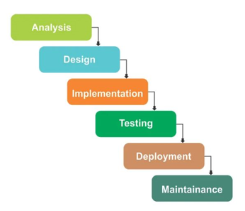
Gambar 1. 1 Metode Waterfall

- Analisis Kebutuhan (Requirement Analysis)
Pada tahap ini dilakukan pengumpulan kebutuhan sistem yang akan dikembangkan. Teknik yang digunakan meliputi observasi langsung di lingkungan SMP Negeri 1 Sanggau Ledo, wawancara dengan wakil kepala sekolah dan petugas perpustakaan, serta telaah pustaka dari referensi penelitian sebelumnya. Tujuannya adalah untuk memahami proses kerja perpustakaan yang sedang berjalan dan mengidentifikasi permasalahan yang ada. Permasalahan tersebut antara lain pencatatan data buku, anggota, peminjaman, dan pengembalian,denda serta denda masih dilakukan secara manual, kesulitan dalam pembuatan laporan, serta pencarian data buku yang tidak efisien. Dari hasil analisis ini dihasilkan dokumen kebutuhan sistem yang mencakup fitur utama seperti pengelolaan data buku, data anggota, transaksi peminjaman dan pengembalian, serta penyusunan laporan.
- Perancangan Sistem (System Design)
Tahap ini bertujuan untuk merancang struktur dan fungsionalitas sistem berdasarkan kebutuhan yang telah diidentifikasi. Desain sistem meliputi pembuatan Entity Relationship Diagram (ERD) untuk mendefinisikan relasi antar data dalam database, serta rancangan antarmuka pengguna (UI) yang mencakup tampilan halaman login, halaman dashboard, form input data buku dan anggota, halaman transaksi,denda, dan laporan. Selain itu, struktur basis data dirancang dengan tabel-tabel penting seperti tabel admin, buku, anggota, transaksi, dan log transaksi untuk mendukung kelengkapan data.
- Implementasi (Implementation)
Tahapan implementasi merupakan proses realisasi dari desain sistem ke dalam bentuk program aplikasi. Sistem dikembangkan menggunakan Laravel sebagai framework backend karena keamanannya yang baik dan dukungan fitur pengembangan yang lengkap. MySQL digunakan sebagai sistem manajemen basis data, sedangkan antarmuka pengguna dikembangkan dengan memanfaatkan HTML, CSS, dan JavaScript. Fitur yang diimplementasikan antara lain manajemen data buku, data anggota, peminjaman dan pengembalian, denda, tampilan laporan, serta autentikasi pengguna dengan enkripsi password.

- Pengujian (Testing)
Tahapan ini bertujuan untuk memastikan bahwa semua fitur yang dikembangkan dapat berjalan dengan baik dan sesuai dengan kebutuhan. Pengujian dilakukan menggunakan metode Black Box Testing yang fokus pada pengujian input dan output dari fungsi sistem. Setiap fungsi diuji satu per satu untuk memastikan tidak terdapat error yang mengganggu jalannya sistem.
- Penerapan Sistem (Deployment)
Setelah sistem selesai diuji dan dinyatakan berfungsi dengan baik, dilakukan proses penerapan sistem di lingkungan SMP Negeri 1 Sanggau Ledo. Sistem diunggah ke server sekolah agar dapat digunakan oleh petugas perpustakaan. Selain itu, dilakukan migrasi data awal, pelatihan penggunaan sistem kepada petugas, serta pemberian dokumentasi sebagai panduan penggunaan sistem.
- Pemeliharaan (Maintenance)
Tahapan pemeliharaan dilakukan untuk memastikan bahwa sistem tetap berjalan dengan optimal dalam jangka panjang. Pemeliharaan meliputi perbaikan bug atau kesalahan yang ditemukan, penyesuaian fitur sesuai kebutuhan baru yang mungkin muncul, backup data secara berkala, serta peningkatan performa berdasarkan umpan balik dari pengguna.
Dengan menerapkan metode Waterfall secara lengkap dan berurutan, diharapkan sistem informasi perpustakaan berbasis web yang dihasilkan dapat mendukung kegiatan perpustakaan secara menyeluruh, membantu petugas dalam pengelolaan data, serta meningkatkan efisiensi pelayanan kepada siswa.

BAB II
PENDAHULUAN

Tinjauan Pustaka
Tinjauan pustaka berisi kajian dari berbagai literatur dan penelitian terdahulu yang relevan dengan topik penelitian Tugas Akhir ini. Penelitian-penelitian tersebut menjadi landasan bagi penulis untuk pengembangan sistem informasi perpustakaan berbasis web di SMP Negeri 1 Sanggau Ledo dengan menggunakan metode Waterfall. Dengan meninjau penelitian sebelumnya, penulis dapat memahami konsep dasar, metodologi yang telah digunakan, dan mengidentifikasi celah (gap) penelitian yang dapat diisi dengan penelitian ini.

Ringkasan Penelitian Terdahulu
Beberapa penelitian sebelumnya telah mengkaji pengembangan sistem informasi perpustakaan berbasis web menggunakan metode Waterfall. Penelitian pertama oleh Harjono dan Tute (2022), yang berfokus pada perancangan sistem informasi perpustakaan di SDK Buntal. Penelitian ini menunjukkan bahwa penggunaan sistem berbasis web mampu meningkatkan kecepatan pengelolaan data dan memudahkan petugas dalam menyusun laporan perpustakaan secara otomatis dan terorganisir. Tujuan utama dari sistem yang mereka rancang adalah untuk membantu petugas dalam proses pencatatan data buku dan transaksi peminjaman agar lebih sistematis dan efisien [1].
Adapun penelitian kedua dilakukan oleh Sianturi dan Hendriani (2021), yang mengembangkan sistem informasi perpustakaan berbasis web dengan menekankan pada pencatatan data buku, anggota, serta peminjaman. Penelitian ini menyoroti kelemahan dari sistem manual yang sering menyebabkan kesalahan pencatatan dan keterlambatan dalam layanan. Hasil penelitian menunjukkan bahwa sistem digital memberikan kemudahan bagi admin perpustakaan dalam memproses data serta menurunkan tingkat kesalahan input data [2].
Penelitian ketiga oleh Nurseptaji dan Ramdhani (2021) menitik beratkan pada penerapan sistem informasi perpustakaan berbasis web dengan pendekatan pengembangan Waterfall. Penelitian ini mengimplementasikan sistem menggunakan bahasa pemrograman PHP dan database MySQL. Penulis juga menerapkan diagram perancangan sistem dan pengujian menggunakan metode black-box. Hasilnya adalah sistem yang mampu mempercepat proses transaksi peminjaman dan pengembalian serta mempermudah pencarian buku melalui fitur katalog digital. Penelitian ini juga menekankan pentingnya penggunaan dashboard sebagai pusat informasi data buku, anggota, serta transaksi peminjaman dan pengembalian yang dapat diakses secara real-time [3].
Adapun penelitian keempat yang dilakukan oleh Rohi, Pote, dan Talakua (2022) berfokus pada pengembangan sistem informasi perpustakaan berbasis web untuk SD Masehi Kambaniru 2. Mereka menggunakan metode Waterfall dengan tahapan yang lengkap, mulai dari analisis kebutuhan hingga pemeliharaan. Hasil dari sistem ini adalah kemudahan bagi petugas perpustakaan dalam mengelola data koleksi buku, data anggota, serta pembuatan laporan transaksi dengan lebih terstruktur dan cepat. Namun, sistem yang dikembangkan masih menggunakan teknologi dasar dan belum mengadopsi framework modern [4].
Dari keempat penelitian diatas, dapat disimpulkan bahwa penerapan sistem informasi perpustakaan berbasis web menggunakan metode Waterfall terbukti efektif dalam meningkatkan efisiensi kerja petugas perpustakaan, meminimalisir kesalahan pencatatan, serta mempercepat penyusunan laporan. Meskipun demikian, penelitian ini membawa kebaruan dari sisi penerapan sistem di lingkungan SMP Negeri 1 Sanggau Ledo yang disesuaikan dengan kebutuhan spesifik sekolah. Selain itu, sistem yang dikembangkan menggunakan framework Laravel, yang memiliki struktur pengembangan lebih fleksibel dan aman. Kebaruan lain juga terletak pada pembaruan fitur, yaitu penyempurnaan tampilan dashboard yang menyajikan informasi ringkas mengenai data buku, anggota, peminjaman, pengembalian, serta denda, yang belum sepenuhnya diakomodasi pada penelitian-penelitian sebelumnya. Dengan begitu, sistem ini diharapkan dapat menjadi solusi yang lebih modern dan responsif terhadap kebutuhan sekolah di SMP Negeri 1 Sanggau Ledo.

Analisis Perbandingan
Tabel berikut membandingkan penelitian terdahulu dengan sistem yang diusulkan:

No | Aspek | Harjono & Tute(2022) | Sianturi & Hendriani(2021) | Nurseptaji & Ramdhani(2021) | Rohi, Pote & Talakua(2022) | Sistem yang Diusulkan
 | Teknologi | Web-based (PHP, MySQL) | Web-based (PHP, MySQL) | Web-based (PHP, MySQL) | Web-based (PHP, MySQL) | Web-based (Laravel Framework, MySQL)
 | Fitur Utama | Manajemen buku, anggota, peminjaman, laporan | Manajemen buku, anggota, peminjaman | Buku, anggota, peminjaman, pengembalian, laporan | Buku, anggota, peminjaman, laporan | Buku, anggota, peminjaman, pengembalian, laporan, denda, dashboard informasi
 | Metode | Waterfall | Waterfall | Waterfall | Waterfall | Waterfall
 | Kelebihan | Mempercepat pencatatan dan laporan | Mengurangi kesalahan pencatatan dan memudahkan admin | Pencarian buku lebih cepat, mendukung transaksi | Mempermudah laporan dan pengelolaan buku secara efisien | Terstruktur, aman (login), antarmuka responsif, tampilan dashboard informasi
 | Hasil yang Dicapai | Meningkatkan efisiensi pengolahan dan laporan perpustakaan | Mengurangi kesalahan input dan mempercepat pelayanan admin | Mempercepat pencarian buku dan transaksi | Membantu kelancaran aktivitas pustakawan | Meningkatkan efisiensi, aksesibilitas, dan akurasi pengelolaan perpustakaan di sekolah
Tabel 1. 1 Tabel Perbandingan

Kebaruan Sistem yang Diusulkan
Sistem informasi perpustakaan berbasis web yang dikembangkan dalam penelitian ini memiliki sejumlah keunikan dibandingkan dengan penelitian terdahulu. Sistem ini dibangun dengan menggunakan framework Laravel yang mendukung pengembangan aplikasi secara lebih terstruktur, fleksibel, dan mudah untuk dikembangkan. Selain itu, sistem dilengkapi dengan fitur penyusunan laporan sesuai kebutuhan pengguna, melengkapi fungsi utama seperti pengelolaan data buku, anggota, peminjaman dan pengembalian. Desain antarmuka pada sistem ini juga dibuat sederhana, intuitif, dan responsif, sehingga dapat diakses dengan baik melalui berbagai perangkat seperti komputer maupun smartphone. Dari sisi keamanan, sistem dilengkapi dengan mekanisme login dengan enkripsi kata sandi untuk menjaga kerahasiaan data. Pengolahan data pun dirancang agar dapat dilakukan dengan cepat, mudah, dan efisien oleh petugas perpustakaan. Dengan berbagai keunikan tersebut, sistem yang diusulkan diharapkan mampu meningkatkan kualitas pengelolaan perpustakaan di SMP Negeri 1 Sanggau Ledo secara lebih efektif dan profesional.

Dasar Teori

Konsep Dasar
Sistem informasi merupakan kumpulan dari elemen-elemen yang saling terintegrasi, terdiri dari perangkat keras, perangkat lunak, manusia, prosedur, serta basis data yang bekerja bersama untuk mengumpulkan, memproses, menyimpan, dan menyajikan informasi yang dibutuhkan dalam pengambilan keputusan suatu organisasi [5]. Dalam ruang lingkup perpustakaan, sistem informasi memegang peranan penting sebagai alat bantu utama bagi petugas dalam mengelola data koleksi buku, informasi anggota, aktivitas peminjaman dan pengembalian, serta proses pelaporan. Keberadaan sistem informasi perpustakaan yang terkomputerisasi mampu mengurangi kesalahan pencatatan manual, mempercepat pelayanan kepada pemustaka, serta membantu dalam penyusunan laporan secara lebih akurat dan efisien [6]. Dengan adanya sistem ini, perpustakaan tidak hanya berfungsi sebagai tempat penyimpanan buku, tetapi juga sebagai pusat informasi yang dinamis dan mudah diakses.

Teori Pendukung
Metode Waterfall adalah pendekatan tradisional dalam pengembangan perangkat lunak yang dilakukan secara bertahap, terstruktur, dan runtut dari awal hingga akhir. Setiap tahapan pada metode ini harus diselesaikan terlebih dahulu sebelum melangkah ke tahapan berikutnya. Tahapan Waterfall meliputi analisis kebutuhan, perancangan sistem, implementasi, pengujian, dan pemeliharaan. Model ini dipilih ketika kebutuhan dan spesifikasi sistem sudah diketahui dengan jelas dari awal, sehingga meminimalkan perubahan besar saat proses pengembangan berlangsung. Kelebihan dari metode Waterfall adalah dokumentasi yang lengkap, proses kerja yang jelas, dan hasil akhir yang sesuai dengan spesifikasi awal. Selain itu, metode ini memudahkan pengembang untuk melakukan evaluasi pada setiap tahapan [7].

Teknologi yang Digunakan
Dalam pengembangan sistem informasi perpustakaan berbasis web di SMP Negeri 1 Sanggau Ledo, beberapa teknologi digunakan untuk mendukung fungsionalitas dan tampilan sistem. Teknologi-teknologi ini dipilih berdasarkan fleksibilitas, efisiensi pengembangan, dan kemampuannya dalam mendukung pengelolaan data dan antarmuka yang user-friendly.
- Laravel
Laravel merupakan framework PHP berbasis arsitektur Model-View-Controller (MVC) yang menyediakan banyak fitur siap pakai untuk mempercepat proses pembuatan aplikasi web. Laravel menawarkan kestabilan dalam pengembangan dengan dukungan routing, middleware, autentikasi, validasi, dan fitur migrasi database yang memungkinkan pengembang membangun aplikasi secara efisien dan aman [8].
- MySQL
MySQL adalah salah satu sistem manajemen basis data relasional (RDBMS) yang paling populer. MySQL memungkinkan penyimpanan, pengolahan, dan pengelolaan data dalam jumlah besar dengan performa yang baik. Kemampuannya untuk diintegrasikan dengan berbagai platform pengembangan, termasuk Laravel, menjadikannya pilihan tepat dalam proyek pengembangan sistem informasi [9].
- HTML (Hypertext Markup Language)
HTML adalah bahasa markah utama yang digunakan untuk membuat struktur dasar halaman web. HTML memfasilitasi pembuatan elemen-elemen seperti paragraf, gambar, tabel, formulir, dan tautan yang akan ditampilkan kepada pengguna. Tanpa HTML, halaman web tidak akan memiliki kerangka dasar yang dapat dipahami oleh browser [10].
- CSS
CSS merupakan bahasa gaya (style sheet language) yang digunakan untuk mengatur tampilan visual halaman web. CSS bertugas mengatur warna, ukuran teks, tata letak, jarak antar elemen, hingga efek animasi, sehingga tampilan halaman menjadi lebih menarik, konsisten, dan responsif di berbagai perangkat [11].
- JavaScript
JavaScript adalah bahasa pemrograman tingkat tinggi yang dirancang untuk menambahkan fungsi interaktif dan dinamis pada halaman web. JavaScript mampu menangani validasi data di sisi klien, mengontrol elemen DOM, menangani event pengguna, serta melakukan manipulasi konten secara real-time tanpa perlu memuat ulang halaman [12].

Hubungan dengan Penelitian
Semua teori yang telah dipaparkan di atas menjadi dasar utama bagi penulis dalam proses pengembangan sistem informasi perpustakaan berbasis web yang dilakukan dalam penelitian ini. Penerapan metode Waterfall digunakan agar proses pengembangan berlangsung dengan tahapan yang terstruktur dan terdokumentasi dengan baik, mulai dari analisis kebutuhan, perancangan sistem, implementasi, pengujian, hingga pemeliharaan. Pemilihan framework Laravel memberikan kemudahan bagi pengembang untuk membuat aplikasi yang terstruktur, aman, dan mudah dikelola. MySQL dipilih sebagai sistem manajemen basis data untuk mengelola informasi buku, anggota, dan riwayat transaksi peminjaman-pengembalian. Sementara itu, HTML, CSS, dan JavaScript digunakan untuk membangun antarmuka pengguna yang responsif, menarik, dan mudah dioperasikan. Semua elemen ini dirancang untuk menjawab kebutuhan sekolah dalam pengelolaan data perpustakaan yang lebih efektif dan profesional.

BAB III
RANCANGAN SISTEM

Gambaran Umum
Sistem Informasi Perpustakaan Berbasis Web di SMP Negeri 1 Sanggau Ledo merupakan aplikasi berbasis web yang dirancang untuk membantu petugas perpustakaan dalam mengelola berbagai data perpustakaan secara lebih efisien, cepat, dan akurat. Sistem ini memungkinkan pengelolaan data buku, anggota perpustakaan, transaksi peminjaman dan pengembalian,denda serta pembuatan laporan.

Kebutuhan Pengguna
Dalam sistem ini, admin atau petugas perpustakaan bertindak sebagai pengguna utama yang memiliki tanggung jawab penuh terhadap pengelolaan data dalam sistem. Kebutuhan pengguna pada sistem informasi perpustakaan berbasis web ini meliputi:
a) Mengelola data buku
b) Mengelola data anggota perpustakaan
c) Mengelola transaksi peminjaman dan pengembalian buku
d) Melihat dan mencetak laporan buku,anggota,transaksi,denda
e) Mengakses tampilan dashboard yang menampilkan statistik jumlah buku, anggota, dan transaksi terkini

Use Case
Use case diagram merupakan gambaran visual yang menekankan pada pemetaan semua kemungkinan interaksi antara pengguna (aktor) dengan sistem yang dikembangkan. Diagram ini menunjukkan hubungan antara aktor dan fungsionalitas sistem melalui use case yang tersedia, serta menggambarkan sistem dari sudut pandang orang yang berada diluar sistem tersebut secara fungsional.

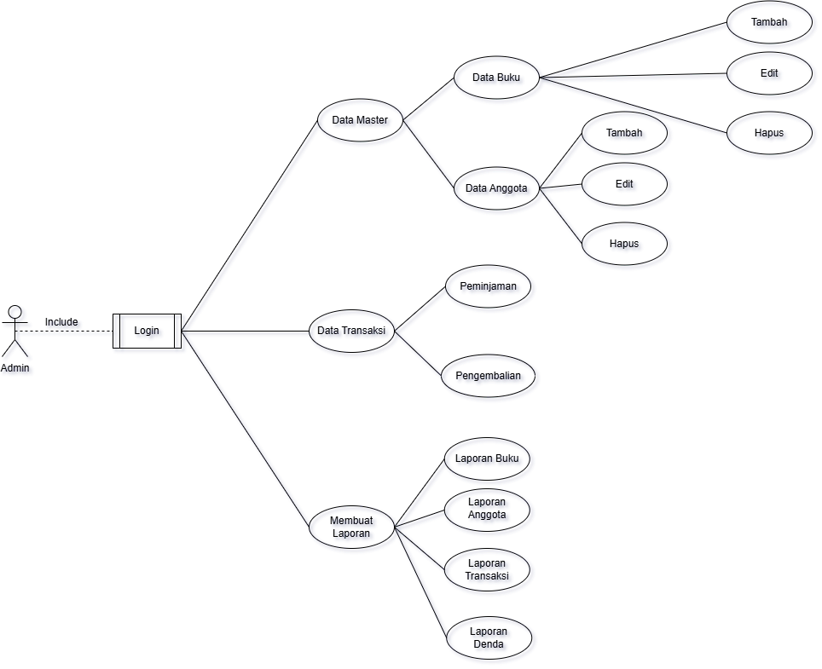
Gambar 3. 1 Use Case

Berdasarkan gambar 3.1, sistem perpustakaan ini memiliki satu aktor utama yaitu Admin atau Petugas Perpustakaan. Admin wajib login terlebih dahulu untuk mengakses seluruh fitur sistem. Setelah login, Admin dapat mengelola data master yang mencakup data buku dan data anggota, termasuk menambah, mengedit, dan menghapus data. Selain itu, Admin juga menangani transaksi peminjaman dan pengembalian buku, serta pengelolaan denda jika terjadi keterlambatan. Sistem ini juga menyediakan fitur pembuatan laporan, seperti laporan buku, anggota, transaksi, dan denda. Seluruh aktivitas hanya dapat dilakukan oleh Admin jika sudah login demi menjaga keamanan dan ketertiban sistem.

Perancangan Basis Data
Bagian ini menjelaskan desain basis data yang digunakan dalam pembangunan Sistem Informasi Perpustakaan Berbasis Web di SMP Negeri 1 Sanggau Ledo. Basis data dirancang untuk mengelola informasi mengenai data admin, anggota, buku, transaksi peminjaman, dan log peminjaman buku.

Entity Relationship Diagram (ERD)
Entity Relationship Diagram (ERD) menggambarkan relasi antar entitas yang terlibat dalam sistem informasi ini. Berikut ini adalah diagram ERD dari sistem:
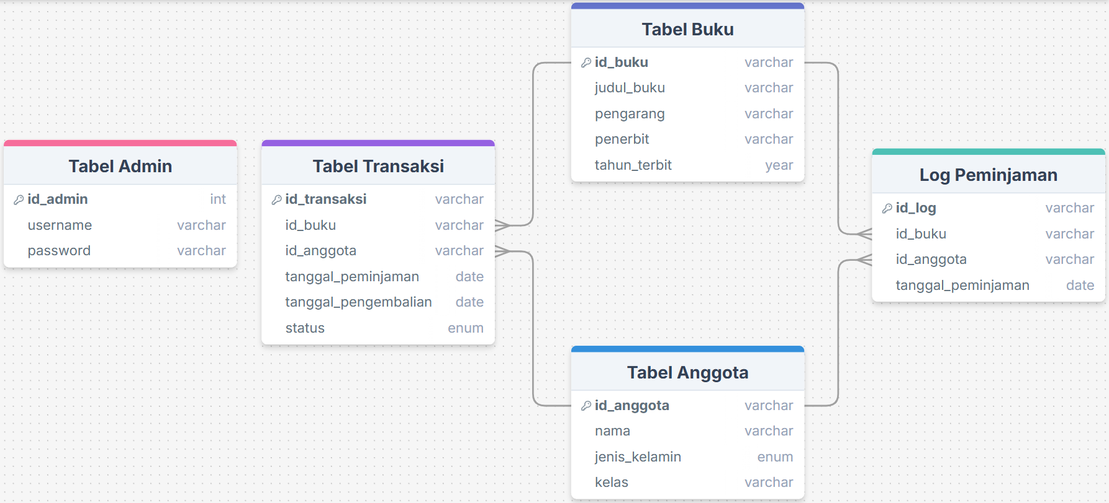
Gambar 3. 2 Entity Relationship Diagram

Struktur Tabel
Adapun struktur tabel-tabel yang digunakan pada database dan web adalah sebagai berikut
            - Tabel Admin
Name Field | Type Data
id_admin | integer (Primary Key)
username | varchar (50)
password | varchar (50)
Tabel 3. 1 Tabel Admin
            - Tabel Buku
Name Field | Type Data
id_buku | varchar (50) (primary key)
judul_buku | varchar (50)
pengarang | varchar (50)
penerbit | varchar (50)
tahun_terbit | year
Tabel 3. 2 Tabel Buku
            - Tabel Anggota
Name Field | Type Data
id_anggota | varchar (50) (Primary Key)
nama | varchar (50)
Jenis_kelamin | enum (laki-laki, perempuan)
kelas | varchar (50)
Tabel 3. 3 Tabel Anggota
            - Tabel Transaksi
Name Field | Type Data
id_trnasaksi | varchar (50) (primary key)
id_buku | varchar (50) (Foreign Key)
id_anggota | varchar (50) (Foreign Key)
tanggal_peminjaman | date
tanggal pengembalian | date
status | Enum (dipinjam,dikembalikan,terlambat)
Tabel 3. 4 Tabel Transaksi
            - Tabel Log Peminjaman
Name Field | Type Data
id_log | varchar (50) (primary key)
id_buku | varchar (50) (Foreign Key)
id_anggota | varchar (50) (Foreign Key)
tanggal_peminjaman | date
Tabel 3. 5 Tabel Log Peminjaman

Perancangan Antarmuka (UI/UX)
Rancangan Antarmuka adalah sebuah media visual atau preview darisebuah konsep desain datar yang diberikan efek visual sehingga hasilnya sangat tampak atau menyerupai wujud nyata. Rancangan Antarmuka dapat memberikangambaran nyata dari sebuah konsep desain bagaimana konsep itu akan terlihatnantinya. Berikut ini adalah rancangan antarmuka yang dapat ditampilkan dibawah ini.

Rancangan Halaman Login
Halaman Login adalah halaman yang berfungsi untuk masuk ke sistem informasi yang dilakukan oleh admin. Pada halaman ini sistem melakukan pengecekan username dan password apakah sudah sesuai pada database.
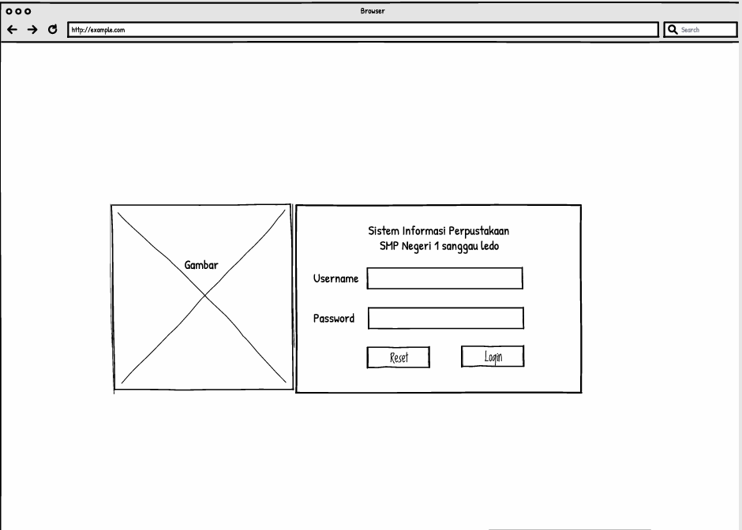
Gambar 3. 3 Halaman Login

Rancangan Halaman Dashboard
Dashboard merupakan halaman utama sistem ini. Pada halaman ini terdapat jumlah buku, Anggota, Peminjaman, dan Pengembalian. Selain itu terdapat side menu yang menampilkan menu yang memiliki fiturnya masing-masing.
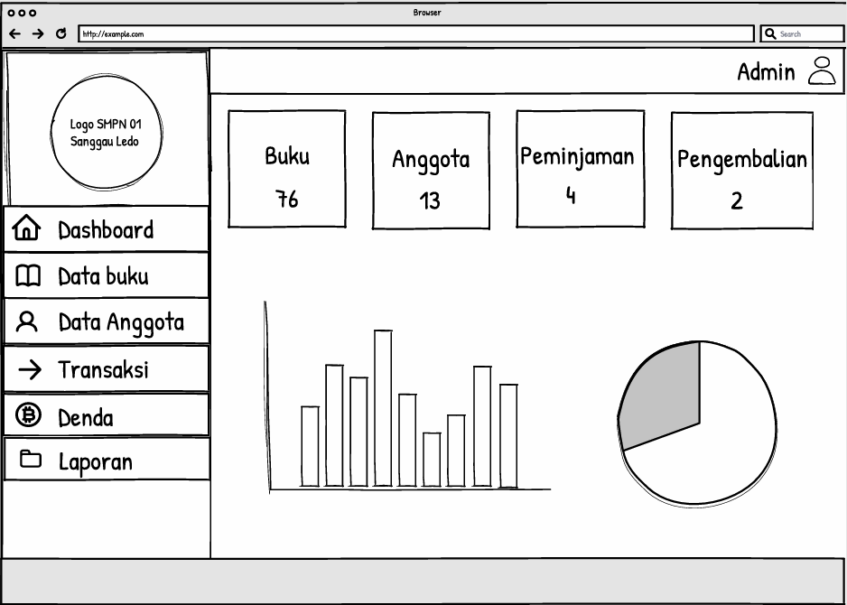
Gambar 3. 4 Halaman Dashboard

Rancangan Halaman Data Buku
Halaman data buku berfungsi sebagai halaman yang nantinya berkaitkan dengan buku yang tersedia untuk peminjaman. Buku yang diinputkan maka akan masuk ke dalam tabel data buku.
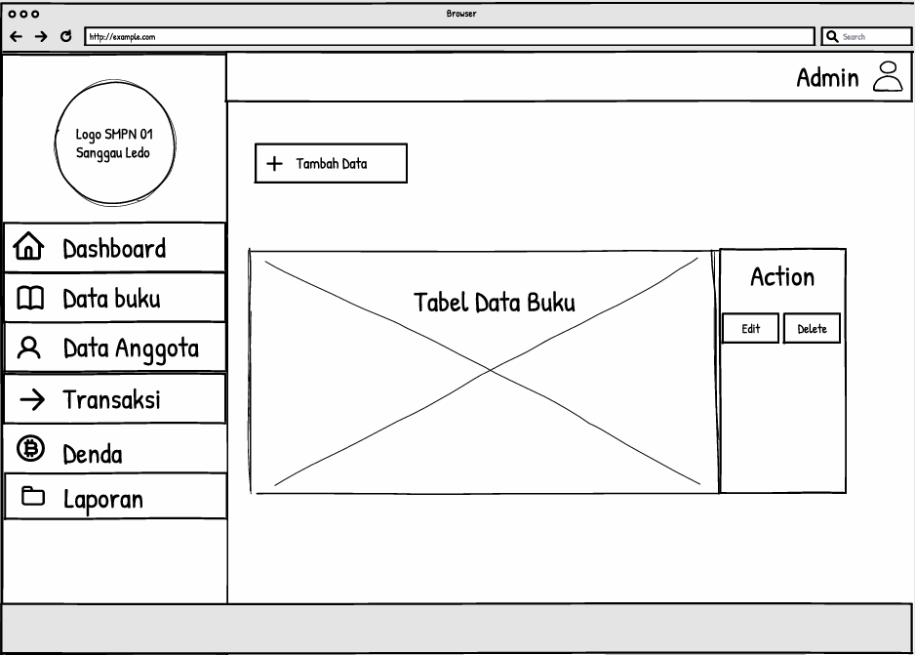
Gambar 3. 5 Halaman Data Buku

Rancangan Halaman Data Anggota
Pada halaman ini berfungsi untuk menginputkan serta menyimpan data anggota perpustakaan.
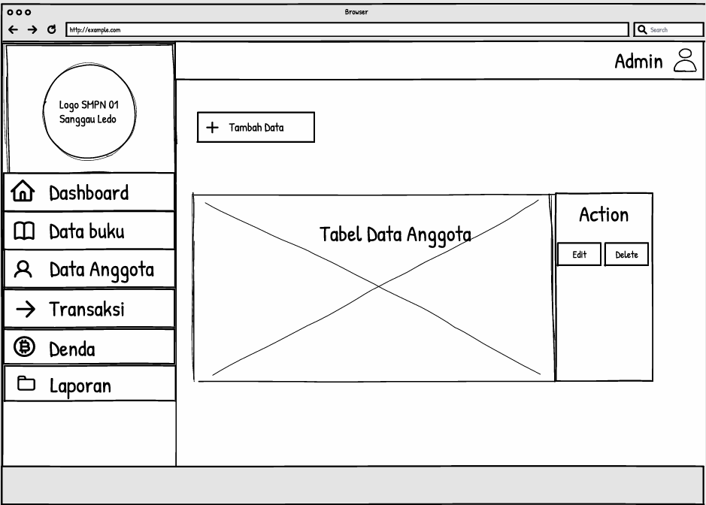
Gambar 3. 6 Halaman Data Anggota

Rancangan Halaman Transaksi
Halaman ini merupakan halaman transaksi peminjaman buku, fungsinya adalah untuk, menginputkan serta menyimpan data transaksi peminjaman.
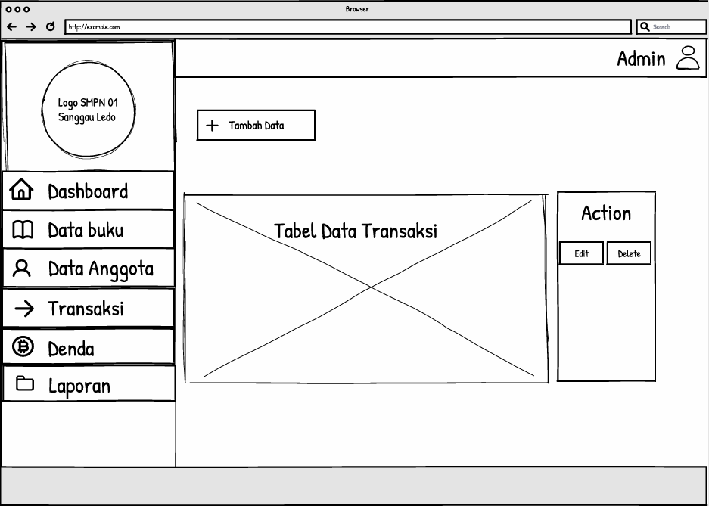
Gambar 3. 7 Halaman Transaksi

Rancangan Halaman Denda
Pada halaman ini merupakan halaman denda digunakan untuk menampilkan data-data anggota yang tanggal peminjaman bukunya jatuh tempo.
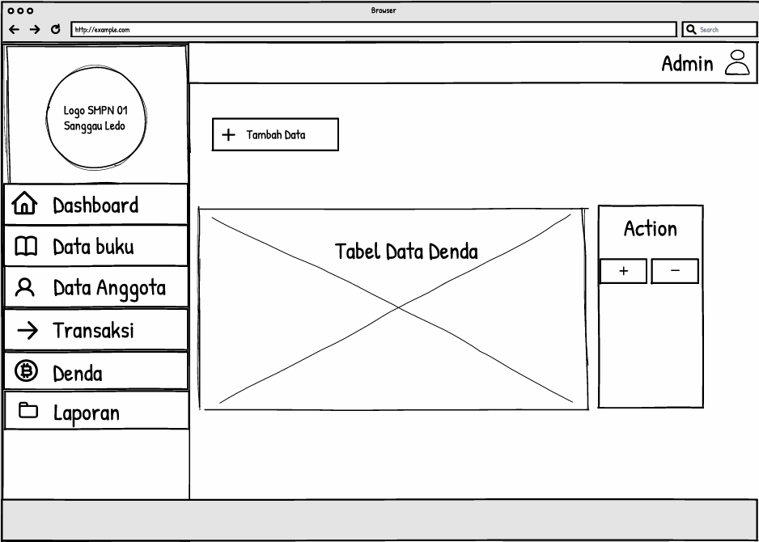
Gambar 3. 8 Halaman Denda

Rancangan Halaman Laporan
Pada halaman laporan berfungsi untuk mencetak data-data yang diperlukan, seperti transaksi,denda,anggota hingga data buku.
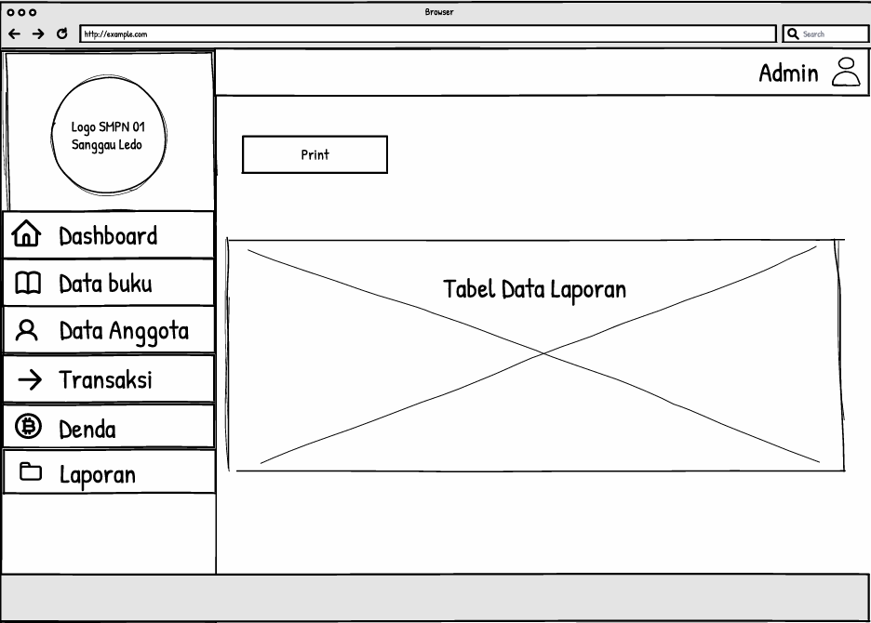
Gambar 3. 9 Halaman Laporan

Spesifikasi Teknologi
Bagian ini menjelaskan teknologi dan perangkat bantu yang digunakan dalam proses pengembangan sistem informasi perpustakaan berbasis web di SMP Negeri 1 Sanggau Ledo. Pemilihan teknologi disesuaikan dengan kebutuhan sistem, dan kemudahan pengembangan.

Bahasa Pemograman
            - PHP
Sebagai bahasa inti backend untuk mengelola logika server dan komunikasi dengan basis data.
            - HTML
Untuk membuat struktur halaman web.
            - CSS
Untuk mengatur tampilan dan desain halaman web agar lebih menarik dan responsif.

            - JavaScript
Digunakan untuk menambahkan interaktivitas pada halaman web.

Framework
            - Laravel
Sistem ini dibangun menggunakan Laravel, yaitu framework PHP yang mengadopsi arsitektur MVC (Model-View-Controller). Laravel dipilih karena menyediakan berbagai fitur siap pakai seperti routing, autentikasi, validasi, dan keamanan yang mendukung pengembangan aplikasi web modern secara efisien dan terstruktur.

Basis Data
            - MySQL
Sistem menggunakan MySQL sebagai sistem manajemen basis data relasional. MySQL dipilih karena bersifat open-source, ringan, cepat, dan mudah diintegrasikan dengan Laravel. Basis data ini digunakan untuk menyimpan seluruh informasi penting dalam sistem.

Tools Pendukung
Pengembangan sistem juga dibantu oleh beberapa tools berikut:
            - Visual Studio Code
Digunakan sebagai code editor utama pada pembuatan Sistem Informasi Perpustakaan berbasis web di SMP Negeri 1 Sanggau Ledo.
            - Figma
Digunakan untuk merancang antarmuka pengguna (UI) sebelum proses implementasi dilakukan.
            - Git
Digunakan untuk pengelolaan versi kode (version control). Git memudahkan kolaborasi dan pencatatan perubahan kode selama proses pengembangan berlangsung.

Rencana Pengujian
Pengujian sistem dilakukan untuk memastikan bahwa seluruh fitur dalam sistem informasi perpustakaan berjalan dengan baik, sesuai dengan kebutuhan pengguna, serta bebas dari kesalahan. Pengujian ini juga bertujuan untuk mengevaluasi kinerja dan keandalan sistem sebelum diterapkan secara nyata.

Jenis Pengujian
Metode pengujian yang digunakan dalam penelitian ini adalah Black Box Testing, yang berfokus pada pengujian fungsionalitas sistem berdasarkan input dan output tanpa mengetahui struktur internal kode program. Black Box Testing sangat sesuai digunakan dalam pengujian perangkat lunak berbasis web karena berorientasi pada pengguna.

Jadwal Penyelesaian Tugas Akhir
Jadwal penyelesaian Tugas Akhir merupakan rencana waktu yang disusun untuk memastikan bahwa setiap tahapan penelitian dan pengembangan sistem dapat diselesaikan secara terstruktur dan tepat waktu. Jadwal ini mencakup seluruh aktivitas yang akan dilakukan, mulai dari persiapan hingga penyelesaian laporan akhir. Jadwal penyelesaian Tugas akhir dapat di sajikan sesuai Lampiran

NO | KEGIATAN | TAHUN 2025
 |  | FEBRUARI |  |  |  | MARET |  |  |  | APRIL |  |  |  | MEI |  |  |  | JUNI |  |  |  | JULI |  |  |  | AGUSTUS |  |  |  | SEPTEMBER |  |  |  | OKTOBER
1 | Studi Pustaka dan Penulisan Proposal TA
2 | Revisi dan Seminar Judul
3 | Observasi
4 | Wawancara dan Pengumpulan Data
5 | Analisis dan Desain Sistem
6 | Pembuatan Sistem Program
7 | Pengujian Sistem
8 | Seminar Progress
9 | Penulisan Tugas Akhir
10 | Sidang Tugas Akhir

DAFTAR PUSTAKA

[1] W. Harjono and Kristianus Jago Tute, “Perancangan Sistem Informasi Perpustakaan Berbasis Web Menggunakkan Metode Waterfall,” SATESI J. Sains Teknol. dan Sist. Inf., vol. 2, no. 1, pp. 47–51, 2022, doi: 10.54259/satesi.v2i1.773.
[2] S. K. Sianturi and A. Hendriani, “Perancangan Sistem Library Berbasis Web Menggunakan Metode Waterfall,” JURSIMA J. Sist. Inf. Dan Manaj., vol. 9, no. 1, pp. 49–57, 2021, [Online]. Available: https://ejournal.indobarunasional.ac.id/index.php/jursima/article/view/234
[3] Adi Nurseptaji and Yudi Ramdhani, “Sistem Informasi Perpustakaan dengan Implementasi Model Waterfall,” Inf. (Jurnal Inform. dan Sist. Informasi), vol. 13, no. 1, pp. 61–79, 2021, doi: 10.37424/informasi.v13i1.68.
[4] R. Rohi, J. Pote, and A. Talakua, “Perancangan Dan Implementasi Sistem Informasi Perpustakaan Berbasis Website Menggunakan Metode Waterfall Di Sd Masehi Kambaniru 2,” J. Inform. dan Tek. Elektro Terap., vol. 10, no. 2, pp. 63–70, 2022, doi: 10.23960/jitet.v10i2.2437.
[5] S. Fitz-Gerald, Management information systems: managing the digital firm, 8th Edition, vol. 24, no. 2. 2004. doi: 10.1016/j.ijinfomgt.2003.12.006.
[6] I. D. Rahayu, “Sistem Informasi Perpustakaan Berbasis Web Di Balai Pengkajian Dan Pengembangan Komunikasi Dan Informatika Surabaya,” J. Komunika J. Komunikasi, Media dan Inform., vol. 5, no. 3, p. 143, 2017, doi: 10.31504/komunika.v5i3.851.
[7] A. A. Wahid, “‘Analisis Metode Waterfall Untuk Pengembangan Sistem Informasi,’ ,” J. Ilmu-ilmu Inform. dan Manaj. STMIK, vol. 1, no. October, 2020.
[8] Laravel, “About Laravel,” Laravel Documentation. Accessed: Mar. 21, 2025. [Online]. Available: https://laravel.com/docs/12.x
[9] M. R. Manual, “MySQL 5 . 0 Reference Manual,” MySQL 5.0 Ref. Man., vol. 1, p. 1692, 2013, [Online]. Available: dev.mysql.com
[10] T. D. Guide, The definitive guide, vol. 25, no. 1. 2004. doi: 10.1016/s0197-4572(04)00065-5.
[11] J. Duckett, “Design and Build Websites,” p. 493, 2010.
[12] D. Flanagan, JavaScript: The Definitive Guide: The Definitive Guide. 2020. [Online]. Available: https://books.google.de/books/about/JavaScript_The_Definitive_Guide.html?id=2weL0iAfrEMC&pgis=1

LAMPIRAN
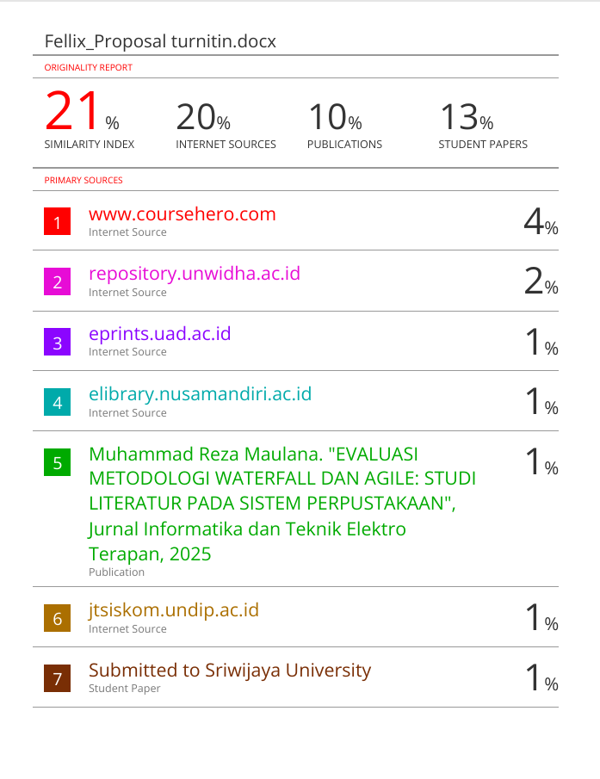
Lampiran 1. 1 Hasil Pengecekan Turnitin
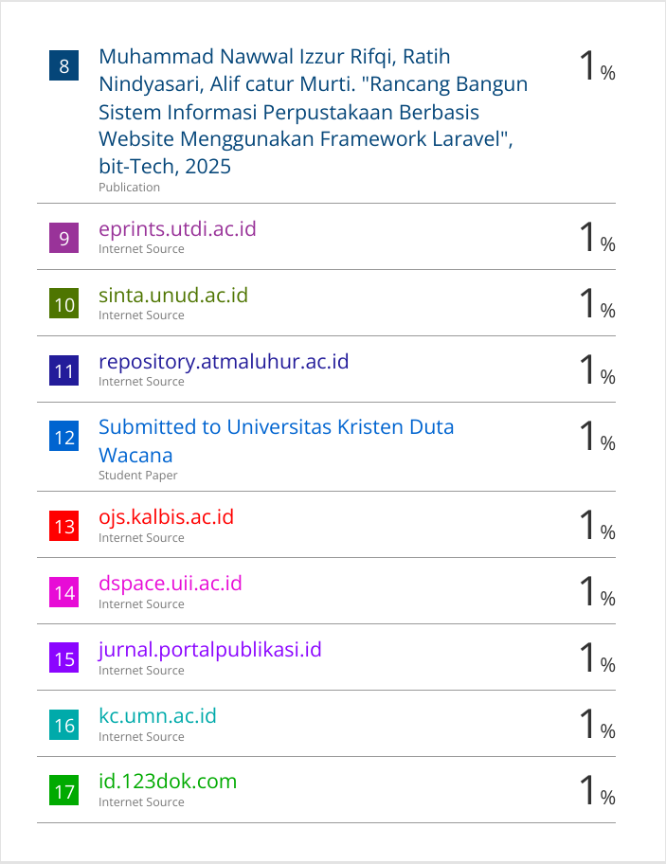
Lampiran 1. 2 Hasil Pengecekan Turnitin 2
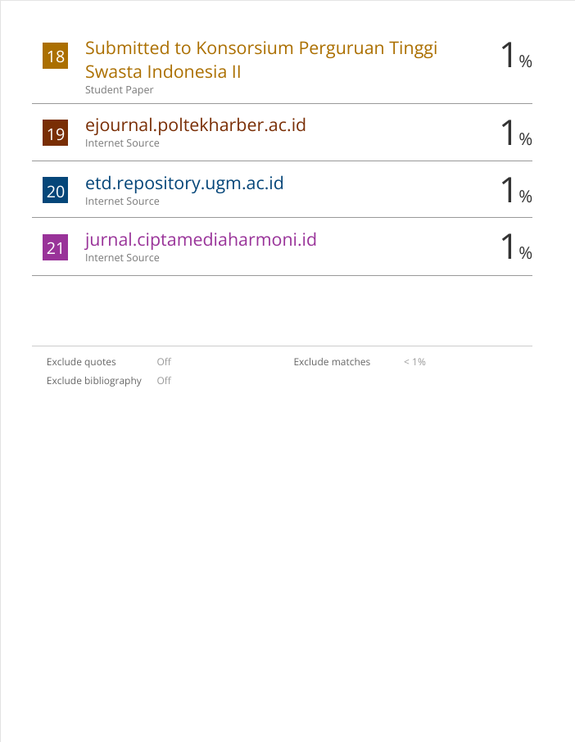
Lampiran 1. 3 Hasil Pengecekan Turnitin 3

